Kódování
Po kodérech požadujeme (kritéria jsou v rozporu):
- co největší kvalitu
- co nejmenší počet bitů
- co nejmenší zpoždění
- co největší odolnost vůči chybám
- co nejmenší výpočetní náročnost

Waveform
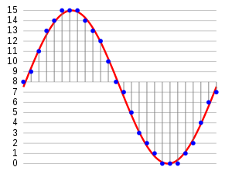
Kóduje se tvar vlny. Velmi kvalitní, ale také náročné na šířku pásma.
Různá vylepšení PCM:
- Adaptivní PCM – rozložení kvantovacích hladin není rovnoměrné, ale závislé na signálu
- DPCM – kóduje se rozdíl mezi odhadem a skutečnou hodnotou

Vokodéry
Vocoder
Využívají LPC. Datový tok se dá ještě snížit použitím kódové knihy.

Hybridní kodéry

Princip CELP
Code-excited linear prediction
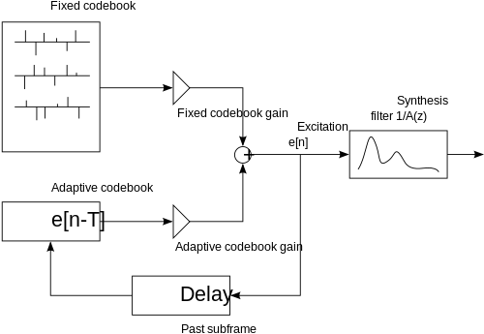CELP dekodér

